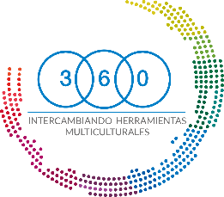

Plantilla de envío de trabajos a la mesa: “Trans-versiones: Diálogos trans e interdisciplinarios desde Latinoamérica”.

Nombre de contacto:
Institución:
E-mail:
Número de teléfono:
Título de la Co-conferencia:
Ciudad donde se realizará la Co-conferencia: (en este caso Valparaíso)
Palabras clave: (seleccionar 5 palabras clave)

Breve resumen en español (obligatorio) de las características de la Co-conferencia (300 palabras):

Breve resumen en inglés (preferente) de las características de la Co-conferencia (300 palabras):

Resumen Trayectoria académica y/o laboral

** Los resúmenes deberán ser enviados al correo conferencia.transdisciplina@gmail.com señalando el nombre y apellido del autor en el nombre del documento.

